webpack

2021年2月20日

17:46

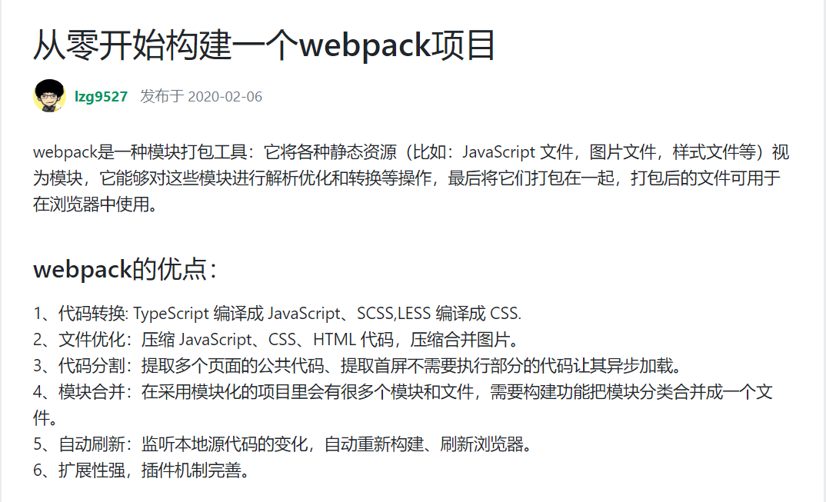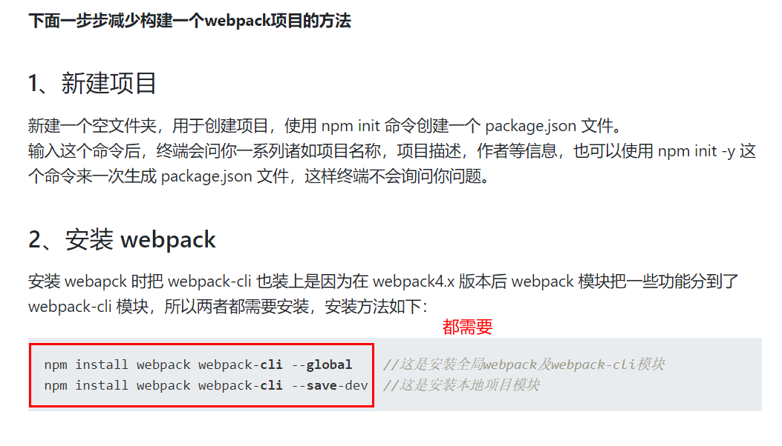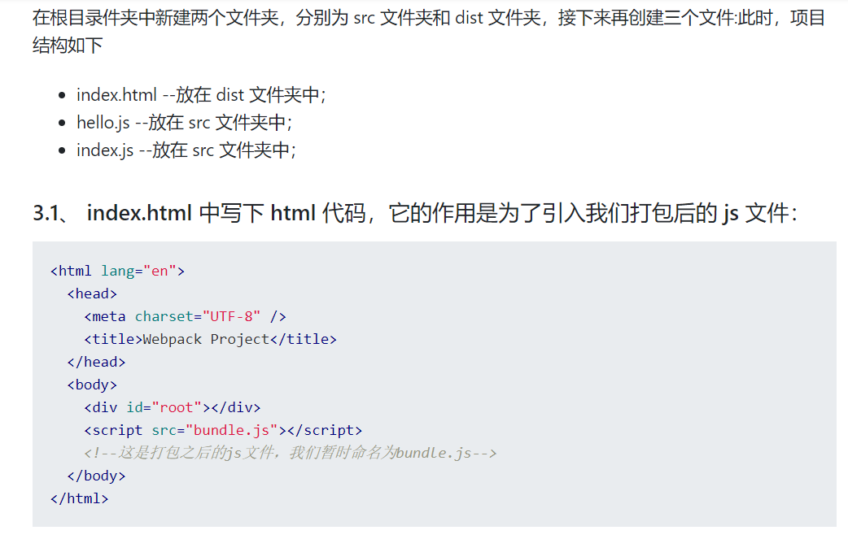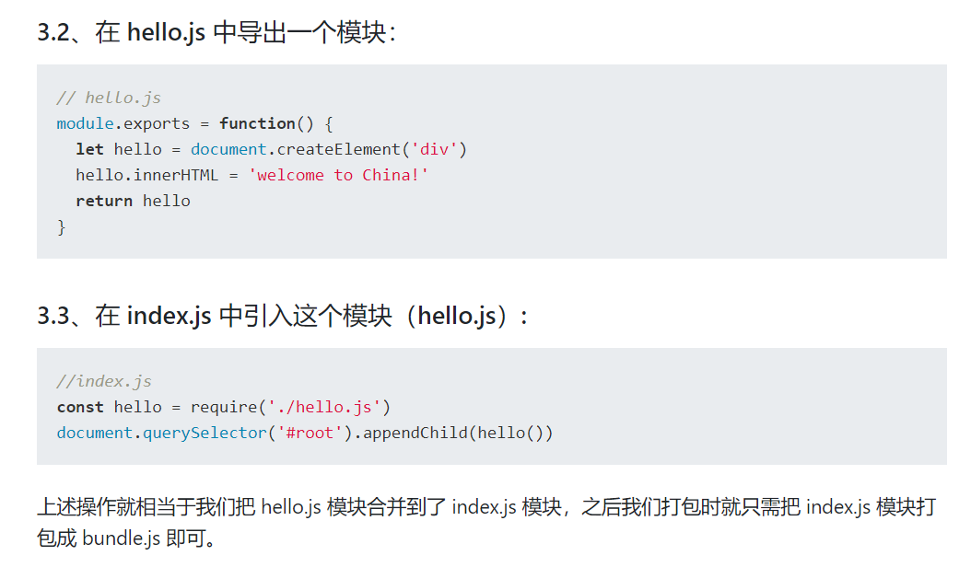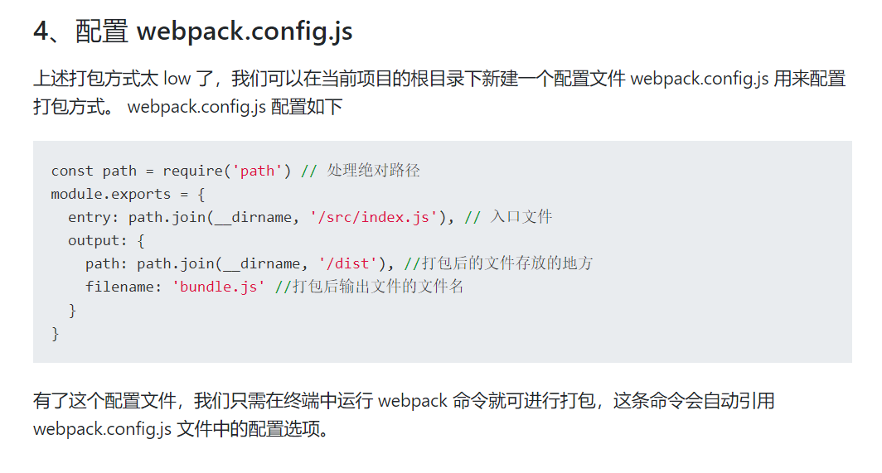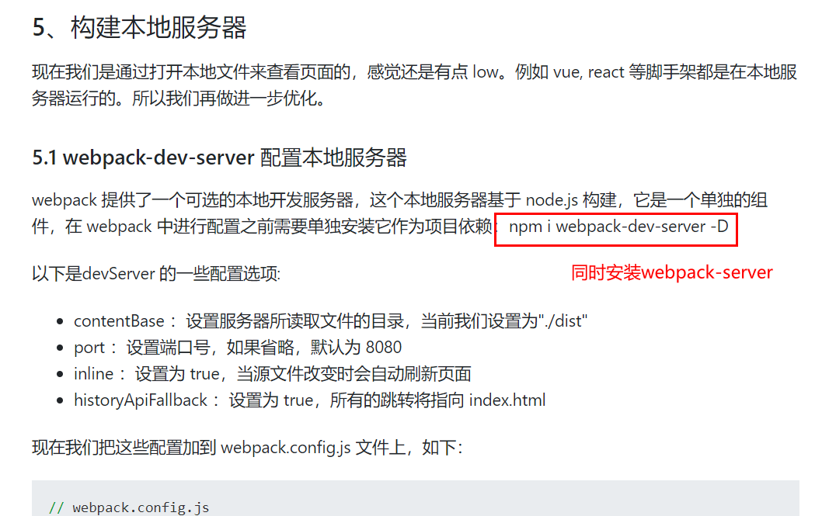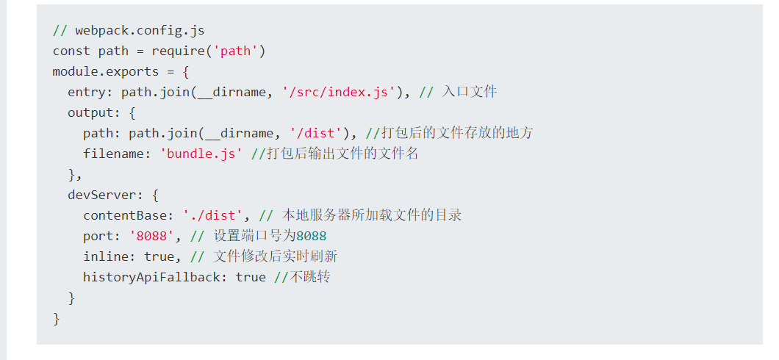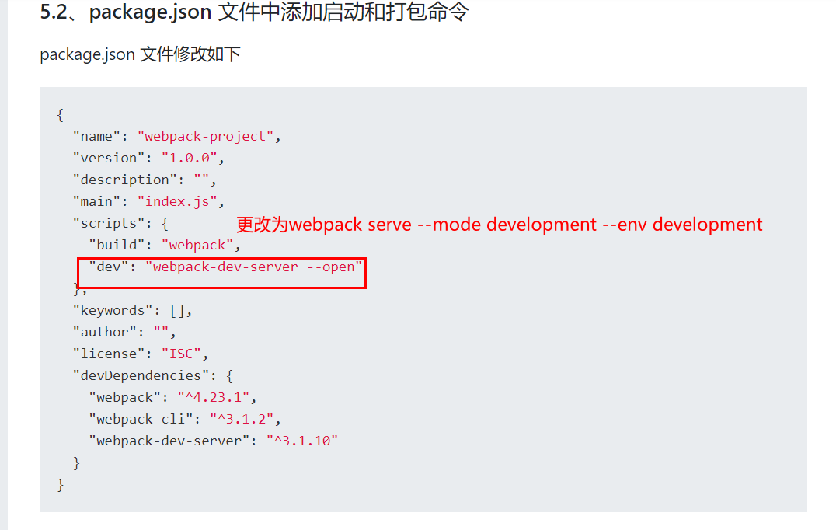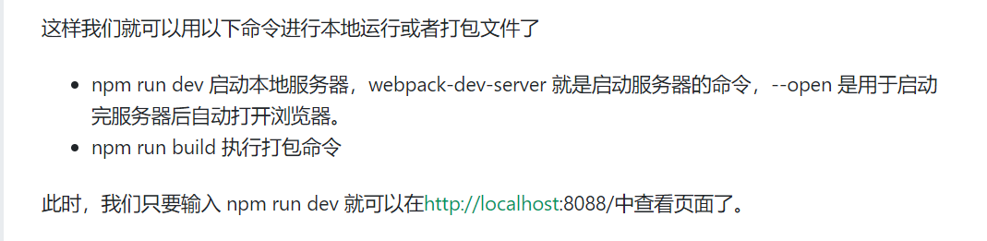

1. Mock.js

<<mock.zip>>

1. 动态import，分割JS
   1. npm install @babel/plugin-syntax-dynamic-import --save-dev
   2. 修改.babelrc

"plugins": ["@babel/plugin-syntax-dynamic-import"]

**报错**

**__webpack_require__(...).context is not a function**

require.context路径必须是静态字符串，禁止写作变量

检查是否是webpack项目

**Error: Cannot find module 'undefined'**

**at webpackMissingModule (markdown-content.js:8:1)**

require.context的path路径不对，使用相对路径。

**Property 'context' does not exist on type 'NodeRequire'.**

创建typings.d.ts，添加到tsconfig.json的include中

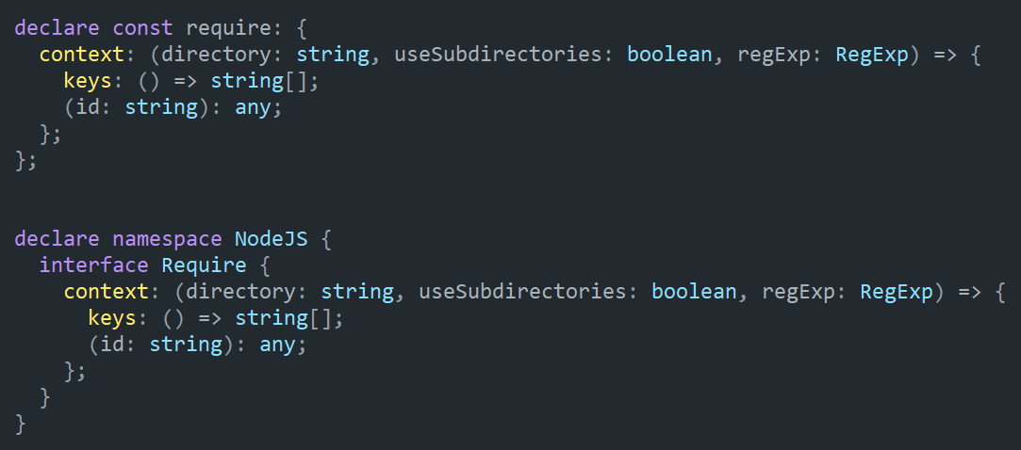

**react配置md通过raw-loader加载，返回的始终是文件路径。**

配置rules，注意如果webpack中配置了oneOfRule，需要将md配置加到oneOfRule中，否则会被覆盖。

